Создание рельефа на молибденовых и кварцевых пластинах в разрядах, инициируемых излучением гиротрона в порошках металл-диэлектрик
Н.Н. Скворцова¹, В.Д. Степахин¹, Д.В. Малахов¹, А.А. Сорокин², Г.М. Батанов¹, В.Д. Борзосеков¹, М.Ю. Глявин², Л.В. Колик¹, Е.М. Кончеков¹, А.А. Летунов¹, А.Е. Петров¹, И.Г. Рябикина³, К.А. Сарксян¹, А.С. Соколов³, В.А. Смирнов³, Н.К. Харчев¹
¹Институт общей физики имени А.М. Прохорова РАН, г. Москва, Россия,
nina@fpl.gpi.ru
²Институт прикладной физики РАН, г. Нижний Новгород, Россия
³Московский государственный технический университет радиотехники, электроники
и автоматики, г. Москва, Россия
Микроволновые разряды для целей материаловедения могут быть созданы или инициированы различными микроволновыми источниками, в том числе гиротронами. В последние годы выяснилось, что в режиме разряда при атмосферном давлении при воздействии на порошок с открытой поверхностью и свободном газодинамическом разлёте веществ после пробоя по окончании работы гиротрона наблюдается длительное развитие разряда. В таких режимах была показана возможность синтеза структур с микро- и нано-размерами в различных смесях порошков металла и диэлектрика в воздухе и азоте [1, 2].
В докладе представлены результаты создания микрорельефа на поверхности полированных пластин молибдена и пластин кварца в плазменно-газовой фазе разряда (после выключения СВЧ), инициируемых гиротроном в порошках молибден-бор в воздухе при атмосферном давлении.
Микрорельеф на пластинах кварца образуется частицами бора (от десятков до долей мкм) с неоднородным распределением по поверхности (рисунок).
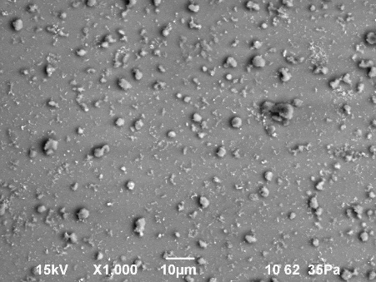 | 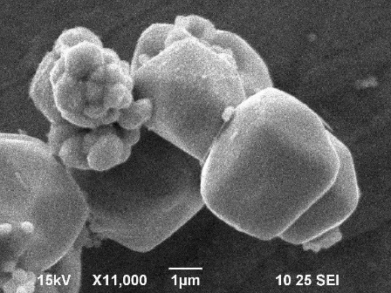 | Рисунок. Агломераты частиц бора на кварце (слева) и кристаллов на поверхности молибденовой пластины (справа). Мощность излучения 350 кВт, длительности импульса 10 мс, содержание молибдена в порошке 40 %.
Микрорельеф на пластинах молибдена образован частицами, неоднородно распределенными по поверхности подложки. Сами частицы (можно предположить, что это кристаллы молибдена) являются агломератами кристаллических зёрен, сильно отличающиеся по размеру: от менее 0,5 мкм до нескольких единиц мкм (рисунок). На более крупных зёрнах, входящих в агломераты, наблюдается огранка. Указанный микрорельеф сохраняется в течение нескольких месяцев в обычных условиях в воздухе при атмосферном давлении. материала. В дальнейшем созданные образцы предполагается проверить на различие в работах выхода электронов с гладких пластин и пластин с микрорельефом [3]. Результаты экспериментов позволяют предположить, что описанный метод может быть использован для получения поверхностей с микрорельефом в работах по созданию многоострийных полевых эмиттеров [4].
Работа выполнена при поддержке РФФИ (гранты 14–08–00753, 15–08–05455).
Литература
- Batanov G. M., Berezhetskaya N. K., Borzosekov V. D., et al. Journal of Nanoelectronics and Optoelectronics,2013,Vol. 8,P. 58.
- Патент РФ №2523471 «Способ получения нанодисперсионных порошков нитрида бора и диборида титана» 26.05.2014г.
- Н. Н. Скворцова, В. Д. Степахин и др. Изв. вузов. Радиофизика, 2015,Т. LVIII, № 9, 779.
- Соминский Г. Г., Тарадаев Е. П. и др. // Журн. техн. физ. 2015. Т. 85, вып. 1.С. 138.
Список авторов

- Н.Н. Скворцова, РФ, Москва, ИОФРАН, nina@fpl.gpi.ru
- В.Д. Степахин, РФ, Москва, ИОФРАН, scooter11@mail.ru
- Д.В. Малахов, РФ, Москва, ИОФРАН, malakhov@fpl.gpi.ru
- А.А. Сорокин, РФ, Нижний Новгород, ИПФ РАН, glyavin@appl.sci-nnov.ru
- Г.М. Батанов, РФ, Москва, ИОФРАН, batanov@fpl.gpi.ru
- В.Д. Борзосеков, РФ, Москва, ИОФРАН, tinborz@gmail.com
- М.Ю. Глявин, РФ, Нижний Новгород, ИПФ РАН, glyavin@appl.sci-nnov.ru
- Л.В. Колик, РФ, Москва, ИОФРАН, kolik@fpl.gpi.ru
- Е.М. Кончеков, РФ, Москва, ИОФРАН, eukmek@gmail.com
- А.А. Летунов, РФ, Москва, ИОФРАН, let@fpl.gpi.ru
- А.Е. Петров, РФ, Москва, ИОФРАН, nols2000@mail.ru
- И.Г. Рябикина, РФ, Москва, МГТУ МИРЭА, ryabikina.irina2012@gmail
- К.А. Сарксян, РФ, Москва, ИОФРАН, sarksian@fpl.gpi.ru
- А.С. Соколов, РФ, Москва, МГТУ МИРЭА, dmc63@yandex.ru
- В.А. Смирнов, РФ, Москва, МГТУ МИРЭА, viperx15@mail.ru
- Н.К. Харчев, РФ, Москва, ИОФРАН, khar@fpl.gpi.ru

creation of microrelief on molibdenum and quartz plates in discharges initiated by gyrotron radiation in metal-dielectric powder mixtures
N.N. Skvortsova¹, V.D. Stepakin¹, D.V. Malakhov¹, A.A. Sorokin¹, G.M. Batanov¹, V.D. Borzosekov¹, M.Yu. Glyavin², L.V. Kolik¹, E.M. Konchekov¹, A.A. Letunov¹, A.E. Petrov¹, I.G. Ryabikina³, K.A. Sarksian¹, A.S. Sokolov³, V.A. Smirnov³, and N.K. Kharchev¹
¹Prokhorov Institute of General Physics, Russian Academy of Sciences, Moscow, Russia, nina@fpl.gpi.ru
²Institute of Applied Physics, Russian Academy of Sciences, Nizhni Novgorod, Russia Moscow ³Moscow state Institute of Radio Engineering, Electronics and Automation, Moscow, Russia
List of authors,

- N.N. Skvortsova, RF, Moscow, GPI RAS, nina@fpl.gpi.ru
- V.D. Stepakhin, RF, Moscow, GPI RAS, scooter11@mail.ru
- D.V. Malakhov, RF, Moscow, GPI RAS, malakhov@fpl.gpi.ru
- A.A. Sorokin, Nizhny Novgorod, IAP RAS, glyavin@appl.sci-nnov.ru
- G.M. Batanov, RF, Moscow, GPI RAS, batanov@fpl.gpi.ru
- V.D. Borzosekov. RF, Moscow, GPI RAS, tinborz@gmail.com
- M.Y. Glyavin, RF, Nizhny Novgorod, IAP RAS, glyavin@appl.sci-nnov.ru
- L.V. Kolik, RF, Moscow, GPI RAS, kolik@fpl.gpi.ru
- E.M. Konchekov, RF, Moscow, GPI RAS, eukmek@gmail.com
- A.A. Letunov, RF, Moscow, GPI RAS, let@fpl.gpi.ru
- A.E. Petrov, RF, Moscow, GPI RAS, nols2000@mail.ru
- I.G. Ryabikina, RF, Moscow, GPI RAS, ryabikina.irina2012@gmail
- K.A. Sarksyan, RF, Moscow, GPI RAS, sarksian@fpl.gpi.ru
- A.S. Sokolov, RF, Moscow, GPI RAS, Moscow State Technical University of Radio Engineering, Electronics and Automation, dmc63@yandex.ru
- V.A. Smirnov, RF, Moscow, GPI RAS, Moscow State Technical University of Radio Engineering, Electronics and Automation, viperx15@mail.ru
- N.K. Kharchev, RF, Moscow, GPI RAS, khar@fpl.gpi.ru

